МИНИСТЕРСТВО НАУКИ И ВЫСШЕГО ОБРАЗОВАНИЯ РОССИЙСКОЙ ФЕДЕРАЦИИ

Федеральное государственное автономное образовательное учреждение

высшего образования

«Новосибирский национальный исследовательский государственный университет»

(Новосибирский государственный университет, НГУ)

Структурное подразделение Новосибирского государственного университета –

Высший колледж информатики Университета (ВКИ НГУ)

КАФЕДРА ИНФОРМАТИКИ

|  |  |
| --- | --- |
|  | Отчёт защищён с оценкой |
|  | ____________________ |

ОТЧЁТ ПО ЛАБОРАТОРНОЙ РАБОТЕ №11

ПРЕДМЕТ: Программирование мобильных приложений

ТЕМА: Использование функций телефонии в мобильном приложении.

|  |  |
| --- | --- |
| Преподаватель  к.т.н., ассистент | Жирнов Анатолий Алексеевич  «___»___________2020 г. |
| Студент 4 курса,  гр. 703г2 | Пушкарская Татьяна Николаевна  «____»__________2020 г |

Новосибирск

2020

Для начала нужно добавить на форму два EditText для ввода номера и текста СМС, а также две кнопки для вызова и отправления СМС.

1. Полученный вид приложения показан на рисунке 1:

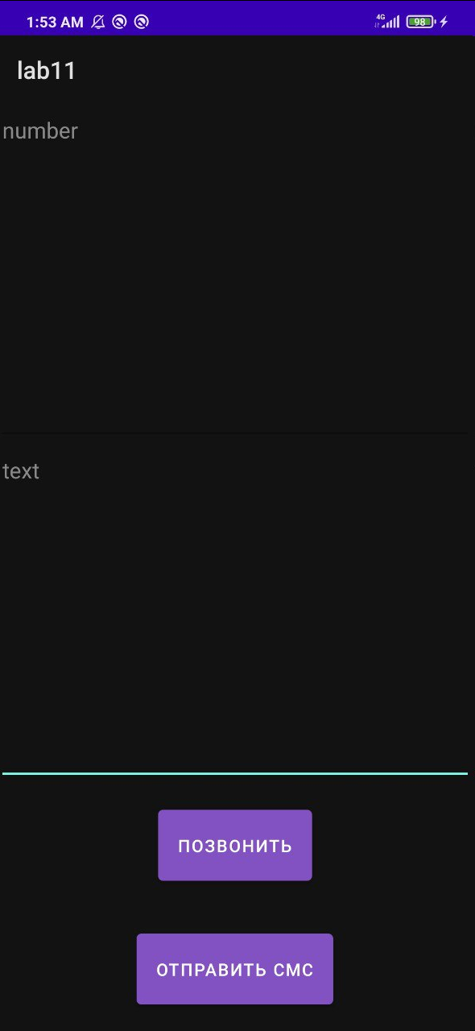

Рисунок 1 – Скриншот запущенного приложения

Далее требуется добавить разрешения на осуществления вызова и отправки СМС в файле AndroidManifest.xml:

1. Добавление разрешений в AndroidManifest.xml показано на рисунке 2.

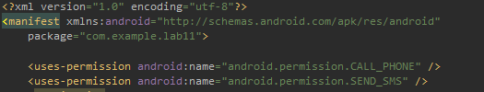

Рисунок 2 – AndroidManifest.xml

Затем создаются обработчики кнопок вызова и отправки СМС.

1. На рисунке 3 изображены обработчики событий.

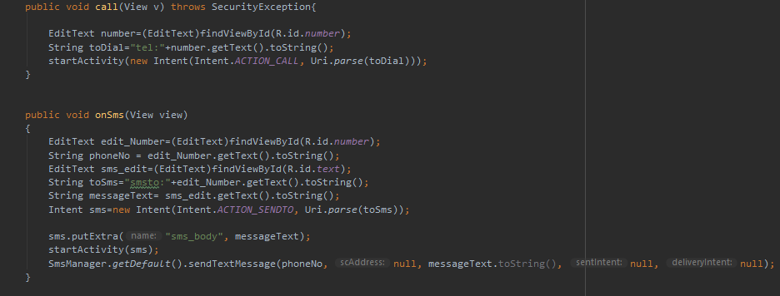

Рисунок 3 – Часть кода из MainActivity.java

1. В конце запускается готовая программа и проверяется функция отправки сообщения.

На рисунке 4 изображена программа с введенным номером и сообщением:

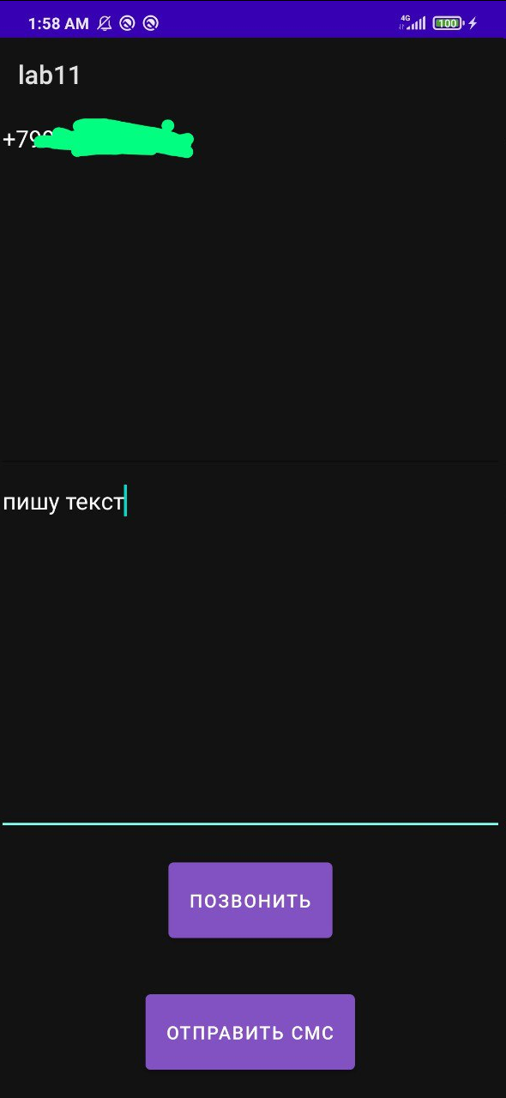

Рисунок 4 – Скриншот запущенного приложения с введенными данными

На рисунке 5 изображен результат нажатия кнопки отправления смс:

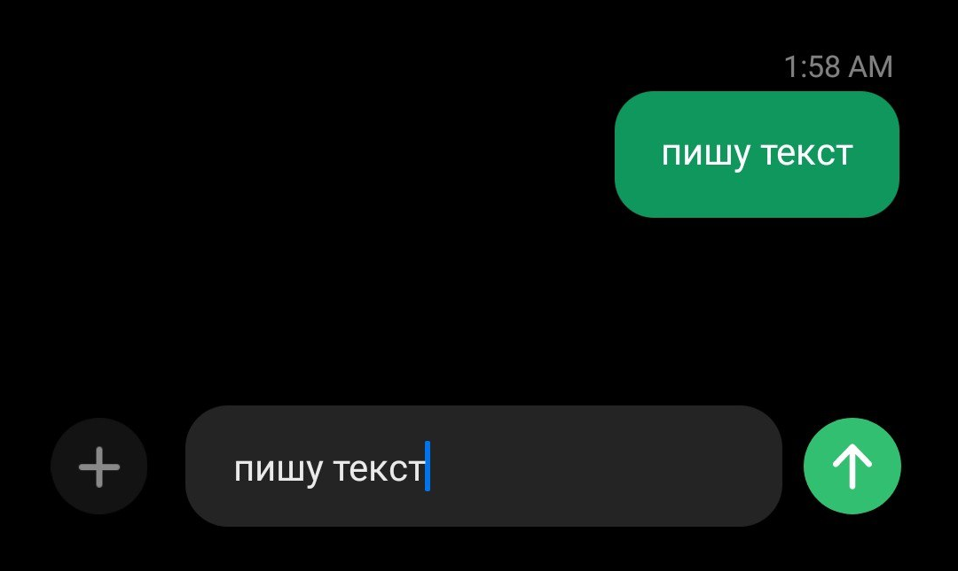

Рисунок 5 – Скриншот чата в стандартном приложении “Сообщения”

**Вывод:** было разработано мобильное приложение, которое позволяет при помощи нажатий соответствующих кнопок звонить по введенному номеру и отправлять на него сообщения. Для того, чтобы вызов и отправка сообщений осуществлялась, нужно установить разрешения в файле AndroidManifest.xml, а также разрешить в свойствах приложения отправку СМС и вызовы.